«Правило 5 секунд» и иммунитет

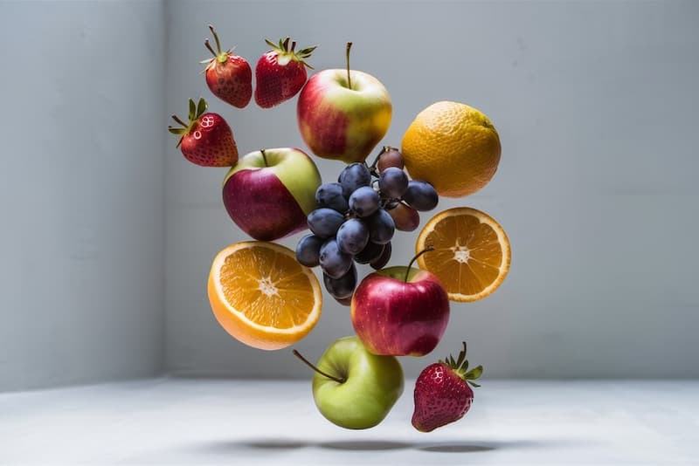© Сергей Старуш / Фотобанк Лори

Разберемся, можно ли съесть то, что быстро подняли с пола.

Почти каждый хоть раз в жизни ронял что-то вкусное на пол, быстро подбирал и все же съедал упавший кусочек. Как показывают научные исследования, хорошо известное «правило пяти секунд», которое гласит, что упавшую на пол пищу можно съесть без опасения за свое здоровье, если она пролежала на полу или другой поверхности меньше 5 секунд, не работает. Но заразитесь ли вы какой-либо пищевой инфекцией при этом, зависит от многих факторов.

Чистота пола

Если кто-то только что прошелся по полу в грязной обуви или там недавно лежал домашний питомец, вероятно, что на полу есть болезнетворные бактерии, притом в большом количестве.

Что упало

Крекер или сухое печенье впитают меньше грязи и бактерий с пола, чем кусок пиццы или тарелка спагетти в томатном соусе. Несомненно, вы все еще можете съесть яблоко после падения на пол при условии, что предварительно оно будет хорошо вымыто.

Куда упало

Также значение имеет напольное покрытие, на которое упала пища. Так, бутерброд, упавший на ковер, будет менее загрязнен из-за меньшего контакта с поверхностью, чем тот же бутерброд, упавший на ламинат.

Немного «грязи» не повредит?

В средствах массовой информации и в интернете регулярно появляются истории о том, что современная жизнь слишком «стерильна». Мы уделяем много внимания чистоте, и лучше бы люди убирались в своих домах немного меньше, чтобы повысить сопротивляемость организма и улучшить свой иммунитет. Однако научных исследований, подтверждающих такие заявления, не существует. Наоборот, доказано, что соблюдение правил гигиены дома и на кухне снижает риск заражения инфекциями, в том числе пищевыми.

По некоторым сообщениям, число людей, страдающих аллергией и хроническими иммунными заболеваниями, растет именно из-за излишней чистоты. Сторонники этой «гигиенической гипотезы» считают, что дети недостаточно контактируют с патогенами и растут в слишком чистой среде. Действительно, нашу иммунную систему нужно тренировать. Многие исследования показывают, что для этого необходим контакт с микроорганизмами (бактериями, дрожжами, грибами и т. д.).

Это особенно важно в детском и юношеском возрасте. Тем не менее необходимы дополнительные научные исследования, позволяющие определить точный механизм воздействия и степень его влияния на формирование иммунной системы. Поэтому говорить о том то, что мы «слишком чистые», немного преждевременно.

Также не стоит думать, что убирать кухню или мыть руки больше нет необходимости. Бактерии действительно очень важны для переваривания пищи и для нашего иммунитета. Правда и то, что многие бактерии вызывают инфекционные заболевания. Нередко это происходит при употреблении пищи, например, из-за того, что разделочная доска не была вымыта должным образом, или из-за того, что не были вымыты руки после прикосновения к сырому мясу или рыбе. Именно поэтому не следует игнорировать правила гигиены в быту.

А что если вы все же заболели какой-либо пищевой инфекцией? К сожалению, это не означает, что в следующий раз ваш организм будет устойчив и вы не заразитесь. Хотя может возникнуть определенная степень устойчивости, однако вы все еще рискуете получить неприятные симптомы или осложнения при каждой инфекции.

Старайтесь минимизировать риск заражения, а именно: соблюдайте меры гигиены во время приготовления пищи, используйте отдельные разделочные доски и ножи для мяса, рыбы, овощей, используйте только чистую посуду, мойте руки до и после приготовления пищи. И, конечно же, не пользуйтесь правилом «пяти секунд». Чтобы решить для себя, можно ли действительно съесть то, что упало, важно руководствоваться здравым смыслом. И помните, если вы хоть немного сомневаетесь – не ешьте.